单位：mm）

本体

BT-06R BT-062R
BT-06D
BT-06N BT-06P
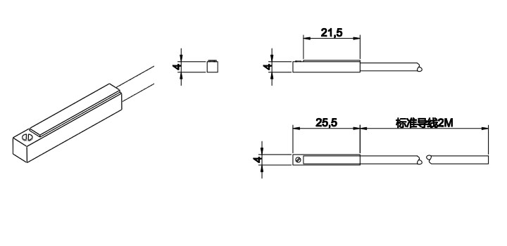

BT-07R BT-072R
BT-07D
BT-07N BT-07P
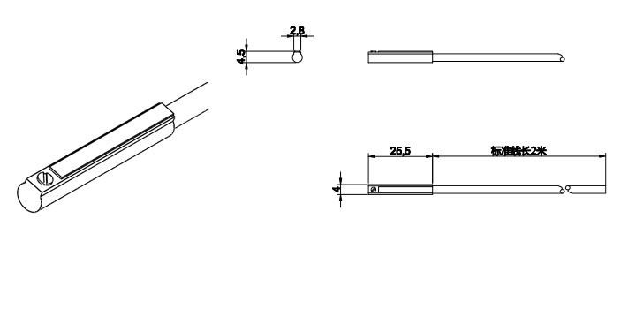

BT-20R BT-20D
BT-20N BT-20P
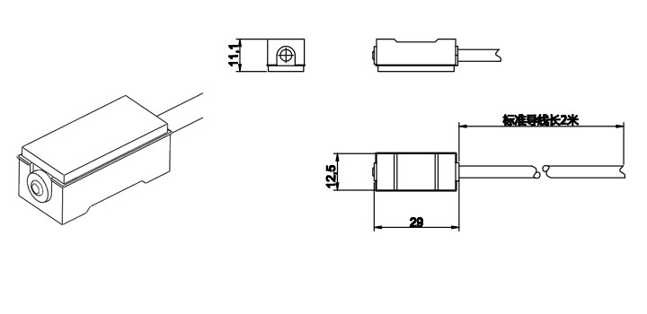

BT-21R BT-21D
BT-21N BT-21P
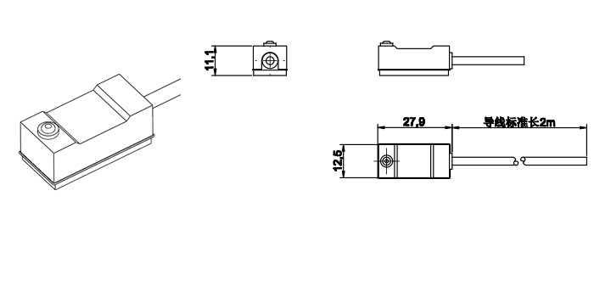

BT-24R BT-24D
BT-24N BT-24P
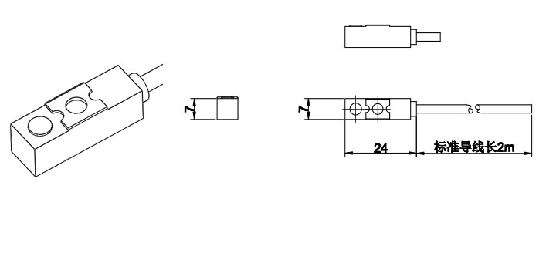

BT-30R BT-30N
BT-30P BT-30RP
